
ПрофВести март 2025 г.

Районный фестиваль художественного творчества работников образования «К новым творческим вершинам» удался!

#ВместемыРоссия под таким хештегом 27 марта 2025 года в БОУ ДО «ЦТРиГО» состоялся 16 фестиваль «К новым творческим вершинам». Фестиваль собрал более 40 талантливых участников из 16 образовательных учреждений Тарского района, которые представили на суд конкурсного жюри и зрителей 22 музыкальных номера.
Мероприятие было организовано районной организацией Общероссийского профсоюза образования совместно с Комитетом по образованию и БОУ ДО «ЦТРиГО» в честь Года Защитника Отечества и празднования 80-й годовщины Победы в Великой Отечественной войне1941–1945 гг.
Фестиваль проводился с целью выявления и поддержки творчески одаренных работников образования, создания условий для творческого общения работников образования, формирования чувства патриотизма, развития корпоративной культуры педагогического сообщества.

С приветственным словом к участникам Фестиваля обратился председатель Комитета по образованию Сергей Александрович Финагин.

Фестиваль проводился по трем номинациям: «Вокал», «Художественное слово» и «Литературно-музыкальная композиция». Представленные номера поражали своей яркостью, необычной подачей, бурей искренних эмоций, и зал щедро подбадривал выступающих аплодисментами и овациями. Всё многообразие увиденных талантов просто не описать, это надо видеть своими глазами и слышать искреннюю реакцию зала.

Поздравляем победителей и призеров Фестиваля:

Номинация «Вокал»:

1 место – Левкович Александра Александровна, БОУ «Вечерняя (сменная) ОШ»;

1 место – Ансамбль «Молодость», БОУ «Заливинская СОШ»;

2 место – Косачёва Татьяна Викторовна, БОУ «Орловская СОШ»;

3 место – Трусенко Мария Алексеевна, БОУ «Тарская СОШ № 4».

Номинация «Художественное слово»:

1 место – Журова Елена Ивановна, БОУ «Тарская НОШ»;

2 место – Декет Альфира Назмутдиновна, БОУ ДО «ЦДТ»;

3 место - Амельянович Оксана Викторовна, БОУ ДО «ЦДТ».

Номинация «Литературно-музыкальная композиция»:

1 место – Ансамбль «Девчата», БДОУ «Детский сад № 12 г. Тары»;

2 место – Ансамбль «Росинка», БДОУ «Детский сад № 3 г. Тары»;

3 место – Ансамбль «Традиции живы», БОУ «Междуреченская СОШ».

В очередной раз фестиваль художественного творчества работников образования подтвердил - «Не счесть талантливых людей среди российских педагогов».

Огромную благодарность выражаем организаторам и ведущей праздника, а также образовательным организациям района, которые нашли возможность поддержать творческую инициативу своих работников и соответственно имидж своего учреждения.
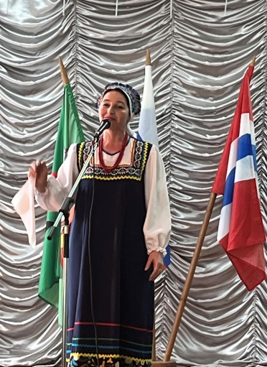
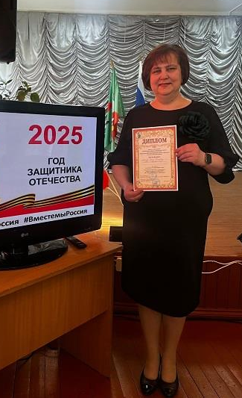
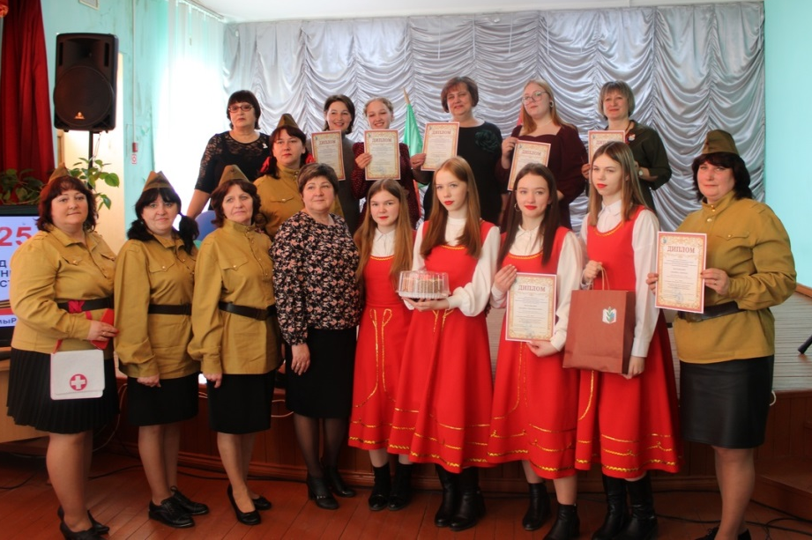
Еще раз поздравляем всех участников Фестиваля с победой, ведь каждый, кто поверил в свои силы и вышел на сцену, уже победитель. Главная задача фестиваля – творческое общение, мотивация и вдохновение для дальнейшей работы – выполнена на 100 %.

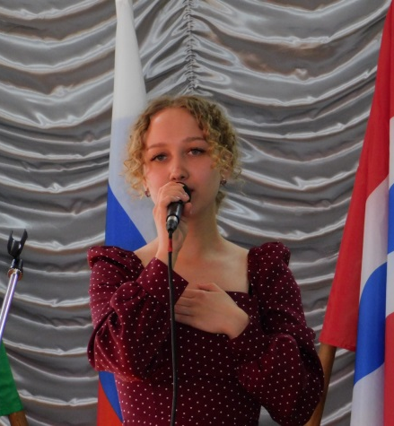

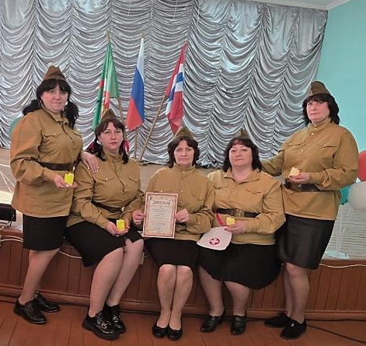

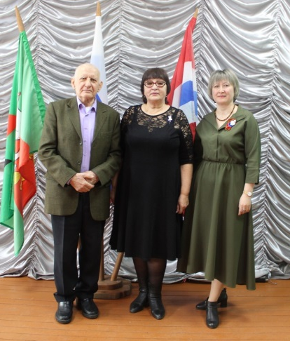
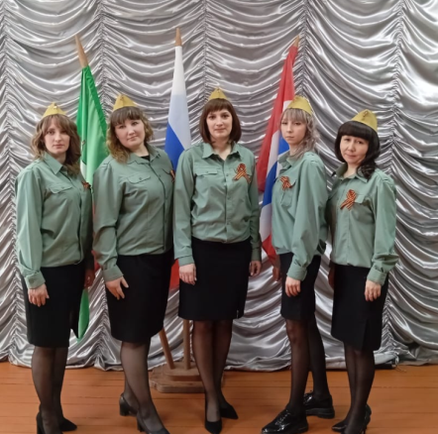

Информационный отдел Тарской районной организации
Общероссийского Профсоюза образования

